Муниципальное бюджетное общеобразовательное учреждение
«Средняя школа № 36»

Предмет: окружающий мир
Тема: «Овёс. Влияние условий на прорастание семян и вкусовые качества зелени для домашних животных».

Выполнил:
ученик 3 В класса
Акульшина Анна Михайловна

Научный руководитель:
Будкина Екатерина Сергеевна

Тверь, 2025 г.

СОДЕРЖАНИЕ

Введение

I. Основная часть
1.1. История овса.
1.2. Зелень полезная для домашних кошек.
1.3 Практическое исследование влияния разных условий на всхожесть семян и вкусовые качества зелени для животных.

II. Выводы

III. Список источников

IV. Приложение

Введение.
Актуальность проблемы. Домашние животные зависят от нас во всем. В холодный период домашние животные испытывают дефицит витаминов и их рацион необходимо пополнять полезными продуктами, среди которых - зелень. В ней содержатся различные микроэлементы, влияющие, в том числе на рост и развитие. Так как мои кошки очень любят зелень, я решила самостоятельно прорастить семена овса, но использовать при этом отличающиеся друг от друга условия проращивания.
Тема: Проращивание семян овса в разных условиях.
Цель: Посадить и вырастить траву (из семян овса), применяя различные условия посадки.
Задачи:
- Изучить историю появления овса.
- Изучить литературу о том, какая трава подходит для домашних животных.
- Изучить правила посадки семян овса и ухода за ними.
- Посадить семена (в грунт, в воду, в бумажную салфетку).
- Наблюдать за ростом.
- Сравнить результаты эксперимента.
Гипотеза: Возможно вырастить траву из семян овса за неделю при посадке в грунт, в бумажную салфетку, в воду.
Объект исследования: семена овса.
Предмет исследования: вкусовые качества пророщенной зелени.
В исследовании использовались такие методы, как анализ литературы, наблюдение, фотографирование, построение таблиц по результатам исследования.
Работа состоит из теоретической и практической части.

  - История овса.
Овёс посевной - один из важнейших культурных злаков, который начали возделывать ещё во II тысячелетии до нашей эры, а в России - в VII веке нашей эры.
Однолетнее растение достигает в высоту 120 см, листья длиной до 60 см, шероховатые. Колоски с двумя цветками, крупные, собраны в метёлку. Цветёт в июне, зёрна созревают в июле-сентябре.
В давние времена колоски овса, покрытые волосками, прицеплялись к шерсти животных, к ногам пешеходов и вместе с ними путешествовали. Многие из таких невольных «бродяг», как считают учёные, пришли к нам из далёкой африканской страны Эфиопии. Сеять овёс стали намного позже, чем пшеницу. И неслучайно: хорошего хлеба из его зерна не получить. Люди оценили это растение, лишь, когда начали приручать лошадей. Оказалось, лучший корм для них - овёс.
Ещё недавно лошадь была незаменимым помощником человека. На ней пахали, доставляли почту, перевозили пассажиров и грузы. В армии тоже не могли обойтись без этих умных и выносливых животных. Древние римляне для прокорма многочисленной конницы нуждались в больших запасах овса. Сегодня трактора, автомобили, поезда и самолёты почти заменили лошадей. Но овёс не перестали сеять: он идёт на корм многим домашним животным.
Овёс очень неприхотлив - может расти и на юге, и у полярного круга. Было бы достаточно влаги. Про овёс так и говорят: «Брось его в грязь - будет он князь».
Овёс ценят за высокую питательность зерна. В нём много белка, жиров, витаминов. Поэтому овсяной кашей стараются кормить детей. А овсяное печенье любят и взрослые, и дети.
Научное название происходит от латинского «быть здоровым». Крупа и мука из зёрен овса содержат минеральные соли и другие вещества, очищающие организм, используются в качестве здорового питания.

1.2. Зелень полезная для домашних кошек.
Наши питомцы – хищники. И ветеринары не устают твердить, что основой питания кошек должно быть мясо и субпродукты. Однако в каждом зоомагазине можно найти семена специализированной травы для кошек. Зачем же она нужна?
Дело в том, что коты не могут жить на одной мясной диете. Помимо белка, питомцу нужна клетчатка, которая содержится в растительной пище, а также витамины, которые содержатся в сочной траве. Растительные продукты требуются как диким, так и домашним кошкам. Их отсутствие в рационе может привести к скоплению шерсти в пищеварительном тракте, непроходимости кишечника, запорам.
На улице кошка пробует на зуб разные травки, определяя, какие будут полезными для нее, а какие – нет. Домашние кошки, не выходящие на улицу, также могут пытаться грызть комнатные растения, однако многие декоративные растения чрезвычайно ядовиты для кошачьих и могут привести к серьезному отравлению.
Мои кошки (породы Сфинкс) обладают отличным нюхом и природными инстинктами, которые помогают им безошибочно выбирать среди нескольких вариантов лучшие. Так, для решения проблем с пищеварением они выбирают травы, богатые клетчаткой, например, овёс. Его молодые побеги богаты клетчаткой, магнием и витаминами группы B, фолиевой кислотой.
Овес полезен не только для избавления от шерсти в желудке, но и для улучшения внешнего вида питомца, для работы его нервной системы. Витамины группы В стимулируют рост шерсти, делают ее гладкой и блестящей.

1.3. Практическое исследование влияния разных условий на всхожесть семян и вкусовые качества зелени для животных.
Для своего эксперимента я решила использовать семена овса, потому что они быстрее прорастают. Я прочитала в литературе, что семена овса за неделю достигают приличной величины.
Из статьи «Какую траву любят кошки?», а также из популярной энциклопедии растений я узнала, что семена могут прорасти в разных условиях. Для эксперимента я выбрала 6 форм: марля, агровата, джутовый коврик, землю, салфетки, кокосовый субстрат.
Семена предварительно промыла и замочила на ночь. В объеме они примерно увеличились вдвое. Подготовили ёмкости, для этого в мисочках и крышках сделали дренажные отверстия для вентиляции, внизу сделали поддоны для сбора лишней влаги. Далее выложили семена на подготовленные основы, увлажнили из пулевизатора и накрыли крышками для парникового эффекта.
Дневник наблюдений.
День 1 | Изменений нет, поливать решили два раза в день (утром и вечером). Фото делаем утром.
День 2 | В лотке 2 (агровата) и 5 (салфетка) появились белые ростки (возможно корни).
День 3 | В лотке 4 (земля) и 6 (кокосовый субстрат) появились зелёные ростки. В лотках 2 (агровата) и 5 (салфетка) все ещё белые ростки.
День 4 | Во всех лотках появились зелёные ростки, в 4 (земля) и 6 (кокосовый субстрат) их больше всего, но по высоте они меньше чем в остальных лотках. Лотки больше крышкой не накрываем, оставляем расти так.
День 5 | В лотке 4 (земля) ростки плотные, зелёные, 5-6 см высотой, в лотке 6 (кокосовый субстрат) - 3-4 см, в остальных лотках новых ростков нет. Остальные длиной 6-7 см.
День 6 | В лотках 4 (земля) и 6 (кокосовый субстрат) продолжают прорастать ростки длиной 8 см и 6 см. В остальных лотках имеющиеся ростки длиной 8 см. Один из котов попробовал траву из лотка 4 (земля) и съел несколько травиной из лотка 2 (агровата).
День 7 | В лотках 4 (земля) и 6 (кокосовый субстрат) красивая зелень. В 4 лотке (земля) ее больше, высота примерно 9 см, в кокосовом субстрате высота 7-8 см. В остальных лотках появился неприятный запах, новых ростков не видно, те что есть стали заваливаться. Кот попробовал траву из лотка 6 (кокосовый субстат).

Выводы.
На данный момент можно сделать вывод, что выращивать в земле и кокосовом субстрате проще и результативней, пусть ростки появились чуть позже, но их больше, они зеленее, выше и красивее. Возможно, в остальных лотках плохо отводилась вода, либо наоборот семенам ее не хватало, в случае с землёй и кокосовым субстратом визуально видно наполнение водой. Возможно, поторопились снять крышки, и пропал парниковый эффект, однако в земле и кокосовом субстрате ростки появились достаточно быстро. Еще одно преимущество проращивания овса в земле – повторное использование.

Список источников.
- Популярная энциклопедия растений. СПб.: МиМ – Экспресс, 1997.
- Какую траву любят кошки? https://kotobormot.ru/kakuyu-travu-lyubyat-koshki/
- Современная технология проращивания овса. [Электронный ресурс].- Режим доступа: https://store.aller-petfood.ru/news/trava-dlya-koshek-zachem-edyat-i-kakuyu-mozhno-davat/

Приложение 1
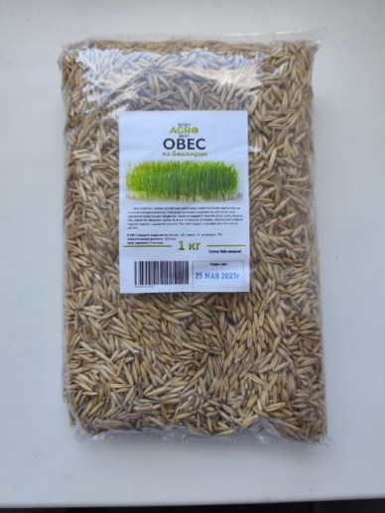 | 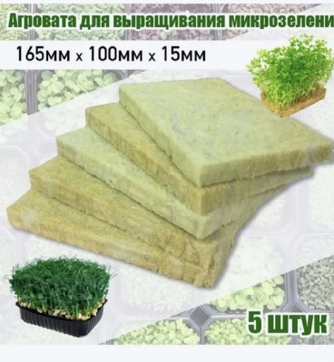 | 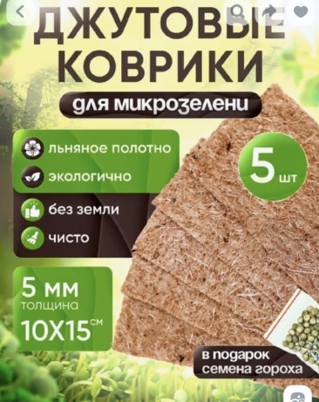 | 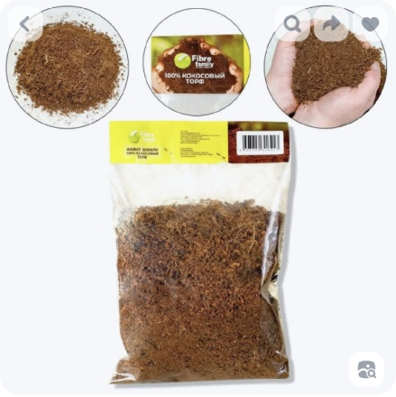
Основы для проращивания: агровата, джутовые коврики, кокосовый субстрат.

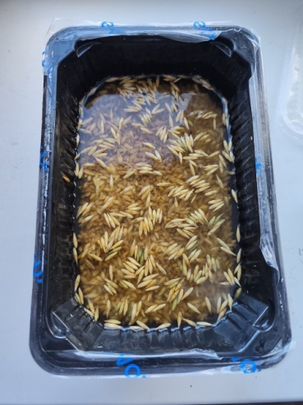 | 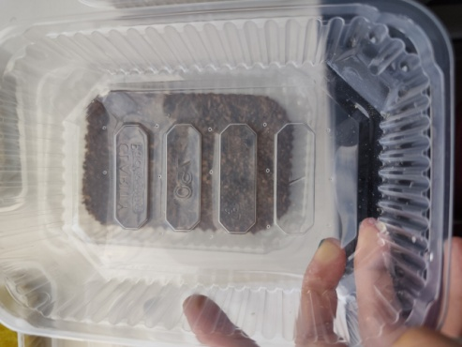 | 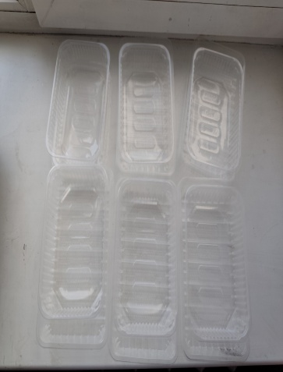 | 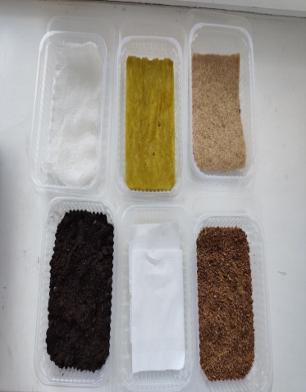
Подготовка овса и основы для проращивания.

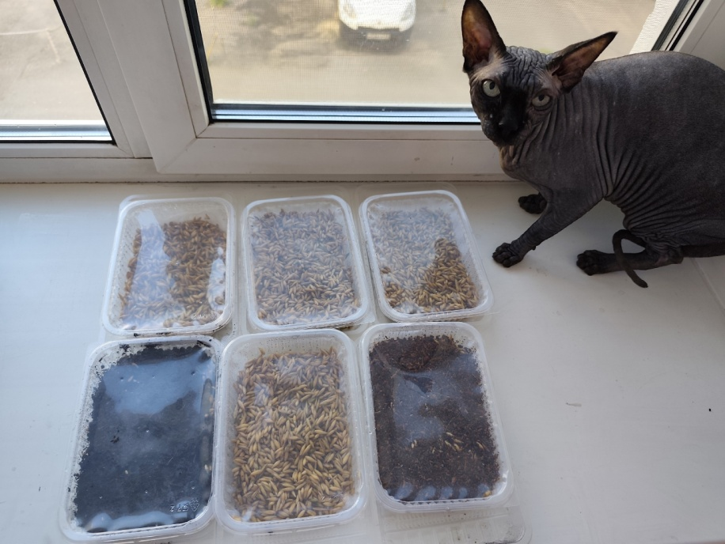
День 1.
День 2.
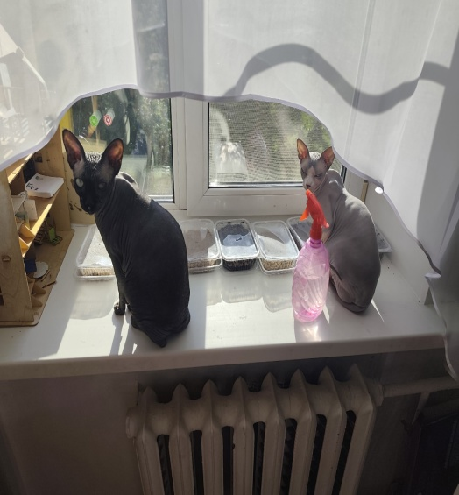 | 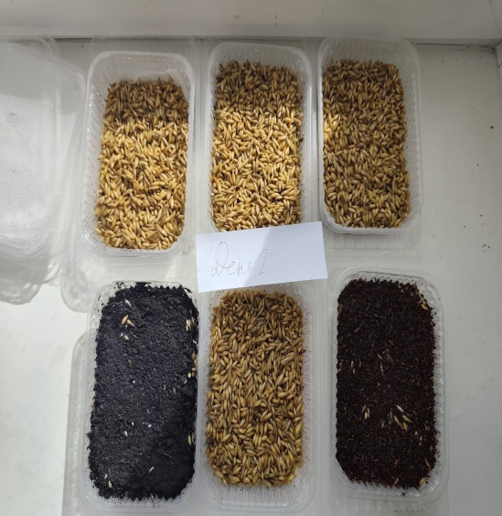 | 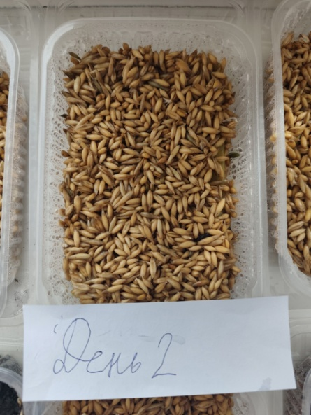

День 3.
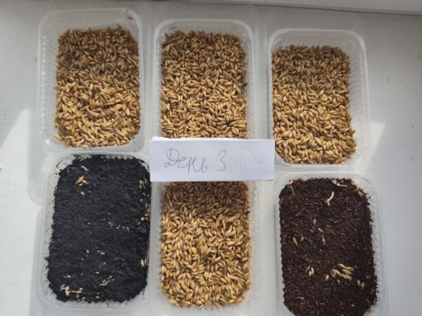 | 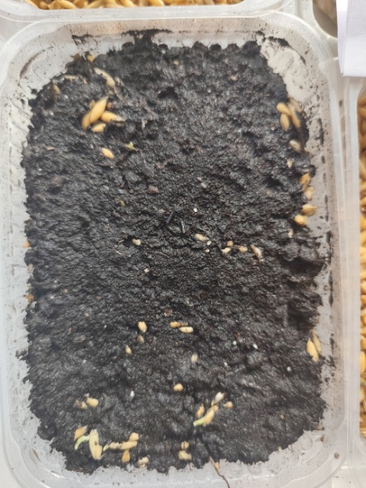 | 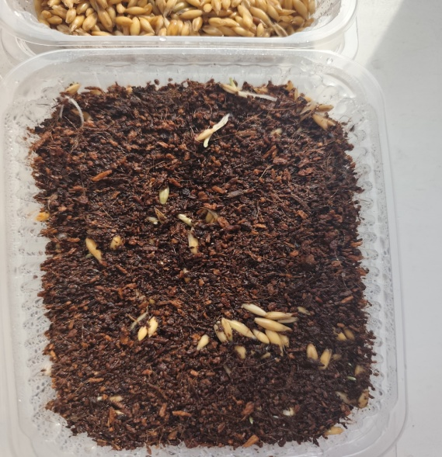

День 4.
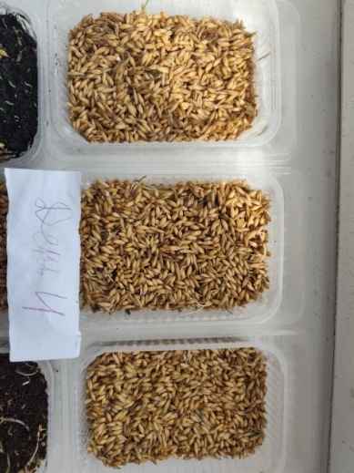 | 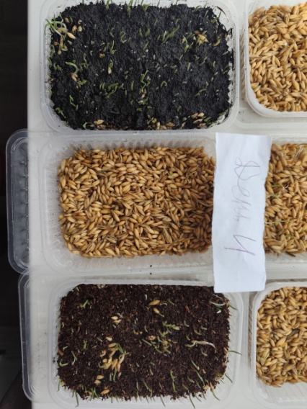 | 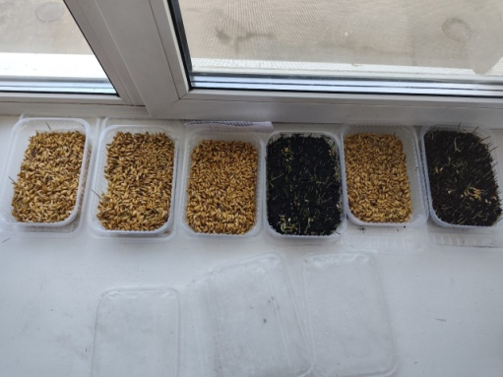
День 5.
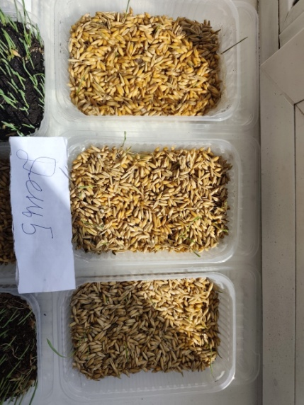 | 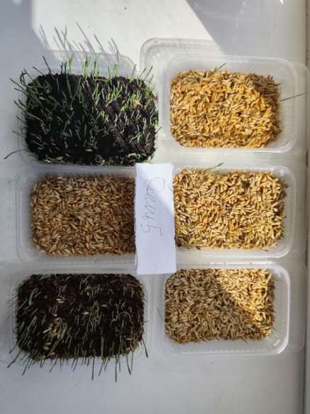 | 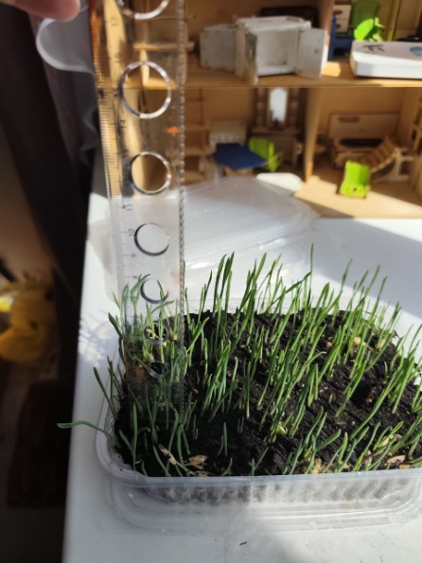

День 6.
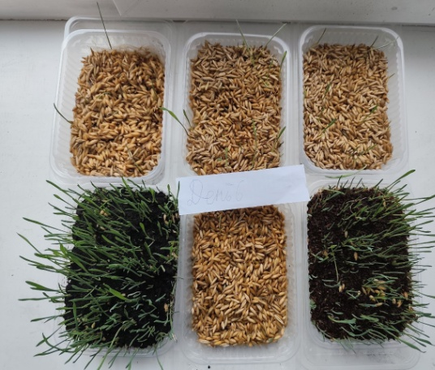 | 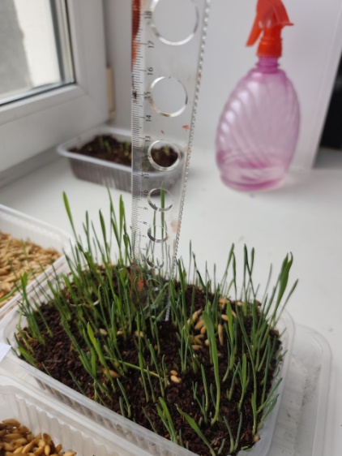 | 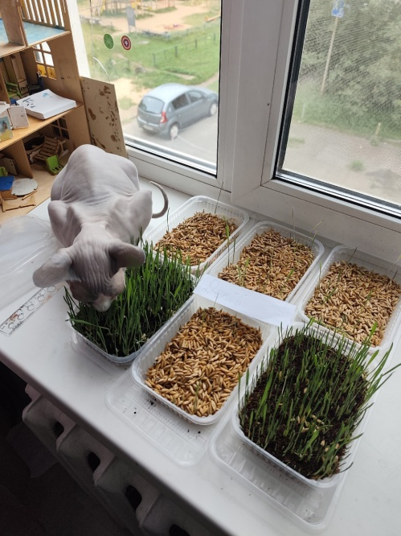

День 7.
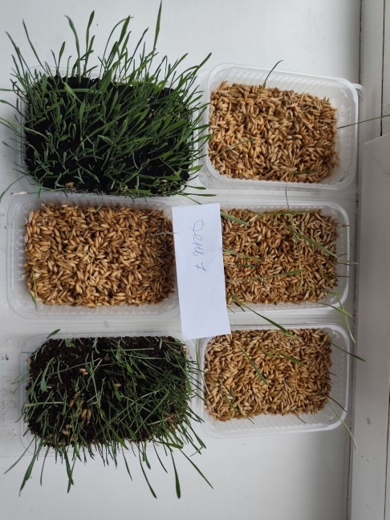 | 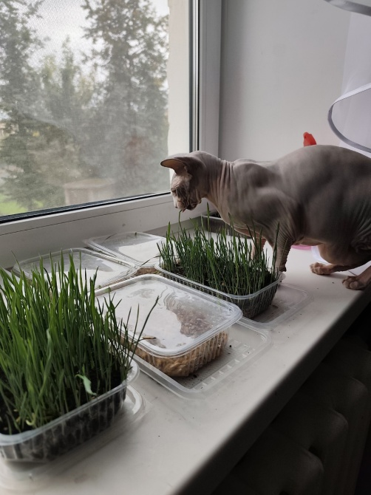 | 